Сигнализатор предельного уровня жидкости

Вибрационные сигнализаторы предельного уровня жидкости применяются для контроля предельного уровня в емкостях складирования, резервуарах с мешалкой, трубопроводах с жидкостями максимальная вязкость которых составляет 10000 мм2/сек.
Для условий выпускаются следующие модели сигнализаторов:

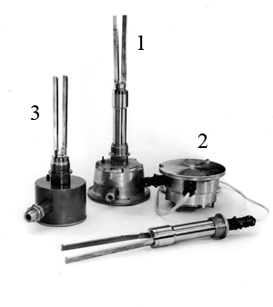 | ВС-540 - Базовая модель. Применяется при температуре контролируемого материала не более 60˚C  ВС-541 - Применяется при высокой температуре контролируемого материала (но не более 150˚С), электронный блок находится в отдельном корпусе и соединяется с вибрационной вилкой (датчиком) посредством кабеля.  ВС-540Е - Изготавливается в специальном стальном корпусе. Может применяеться во взрывоопасных зонах. Вид взрывозащиты IExdsIIBT4 по ГОСТ 12.2.020-76. Температура материала не более 60˚С.  ВС-540ЕР - То же что ВС-340Е, но может применяться для материалов с температурой до 150˚С. Изготавливается с радиатором

Наши индикаторы уровня выполняют все функции поплавковых и емкостных датчиков, но исключают их недостатки:
- их работа не зависит от плотности, электрических свойств, температуры
контролируемого материала;
- они детектируют поверхности жидкостей с миллиметровой точностью;
- имеют небольшие габаритные размеры;
- легко монтируются в любом положении;
- не имеют деталей, которые двигаются, и поэтому не подвержены износу и не
требуют дополнительного ;
- не требуют дополнительных допусков и экзаменов;
- не реагируют на пену, а детектируют непосредственно поверхность жидкости, даже
при завихрениях, сильных потоках, воздушных пузырях.
Детали, которые сталкиваются с контролируемой средой, изготовляются из нержавеющей стали марки 12Х18Н10Т.

Принцип работы сигнализатора основан на работе пьезорезонансного камертонного датчика с пьезопреобразователем на поверхностных акустических волнах, включенного в схему автогенератора и работающего на резонансной частоте 80 Гц. При покрытии материалом изменяется характеристика вибрации и электроника включает бесконтактный выключатель. Состояние включения показывается на месте посредством светодиода. Вибрационный сигнализатор может применятся для контроля как верхнего, так и нижнего уровней.
Для заказа необходимо указать:
модель прибора;
длину соединительной трубы;
способ подключения: через штекерный разъем или клеммную колодку (только для ВС-540);
контролируемый уровень верхний или нижний (только для ВС-540Е и ВС-540ЕР).

ЗАО «Кадницы-на-Вятке» (8332) 36-25-75, 36-31-13, www.kadnici.ru , kadnic@ezmail.ru

